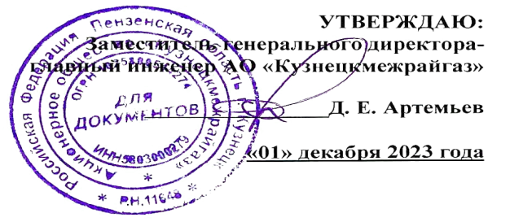
ГРАФИК

технического обслуживания внутридомового газового оборудования
в жилых домах города Кузнецка на III квартал 2024 год

№ п/п | Наименование улицы | III квартал 2024 год
 |  | июль | август | сентябрь
1 | 2 | 3 | 4 | 5
1 | Гагарина
2 | Гагаринский проезд
3 | Радищева
4 | Кирова
5 | Свердлова
6 | Фабричная
7 | Сызранская
8 | Сызранский проезд
9 | Тургенева
10 | Красноармейская
11 | Красноармейский проезд
12 | Гражданская
13 | Гражданский проезд
14 | Стекловская
15 | Московская
16 | Комсомольская
17 | Манторова
18 | Молодой Гвардии
19 | Садовая
20 | Пролетарская
21 | Пролетарский проезд
22 | Пензенская
23 | Щорса
24 | Котовского
25 | Димитрова
26 | Доватора
27 | Осипова
28 | Цветочная
29 | Гончарова
30 | Маркина
31 | Махалина
32 | Лазо
33 | Малый проезд
34 | Больничная
1 | 2 | 3 | 4 | 5
35 | 1 Больничный проезд
36 | 2 Больничный проезд
37 | Луговая
38 | Откормсовхоз
39 | Тихая
40 | Светлая
41 | Песчаная
42 | Песчаный проезд
43 | 2-я Песчаная

